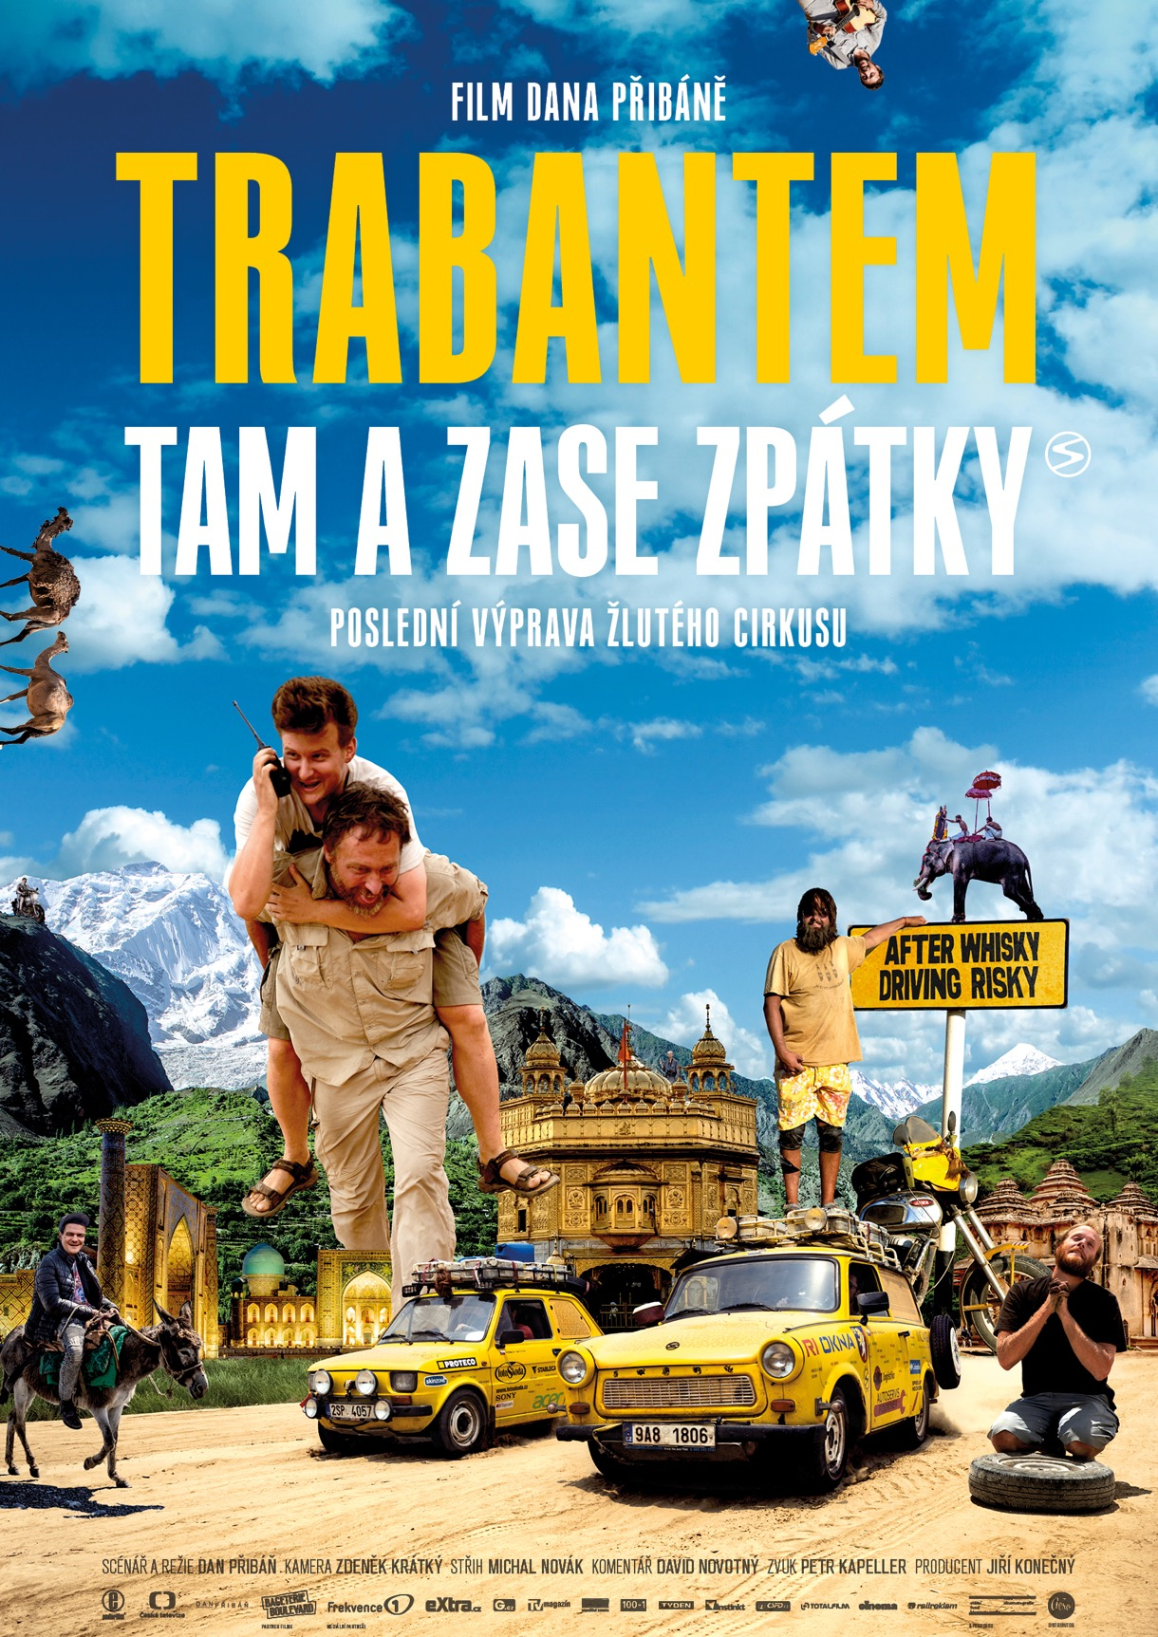
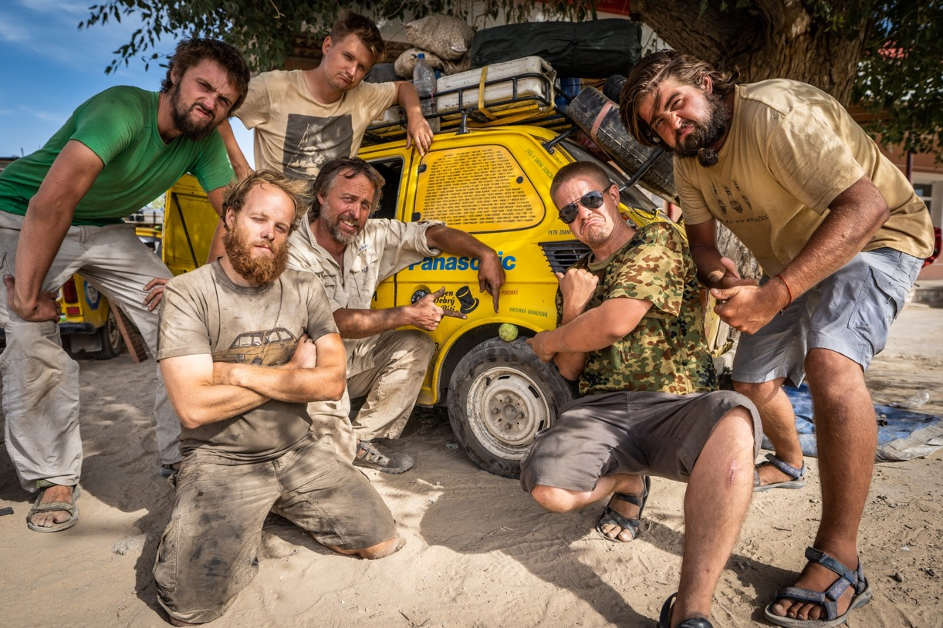

PRESSKIT
TRABANTEM TAM A ZASE ZPÁTKY

Dokument, ČR, 2019
114 min

Režie: Dan Přibáň
Scénář: Dan Přibáň
Kamera: Zdeněk Krátký
Střih: Michal Novák
Účinkují: Dan Přibáň, Vojtěch Duchoslav, Zdeněk Krátký, Jan Setvín, Lukáš Venclík, Marek Slobodník, Marek Duranský, Radoslaw Jona

Premiéra: 11. dubna 2019

Distribuce ČR: Aerofilms

Trailer: https://www.youtube.com/watch?v=y9CgSnW0t68

Více informací o filmu: https://www.aerofilms.cz/trabantem-tam-a-zase-zpatky/

PRESS KONTAKT:
Martina Chvojka Reková | martina.rekova@4press.cz| +420 731 573 993 || Klára Bobková | klara.bobkova@4press.cz | +420 731 514 462
Fotografie v tiskové kvalitě a další materiály ke stažení najdete na úložném systému aero.capsa.cz (přístupové údaje na vyžádání).
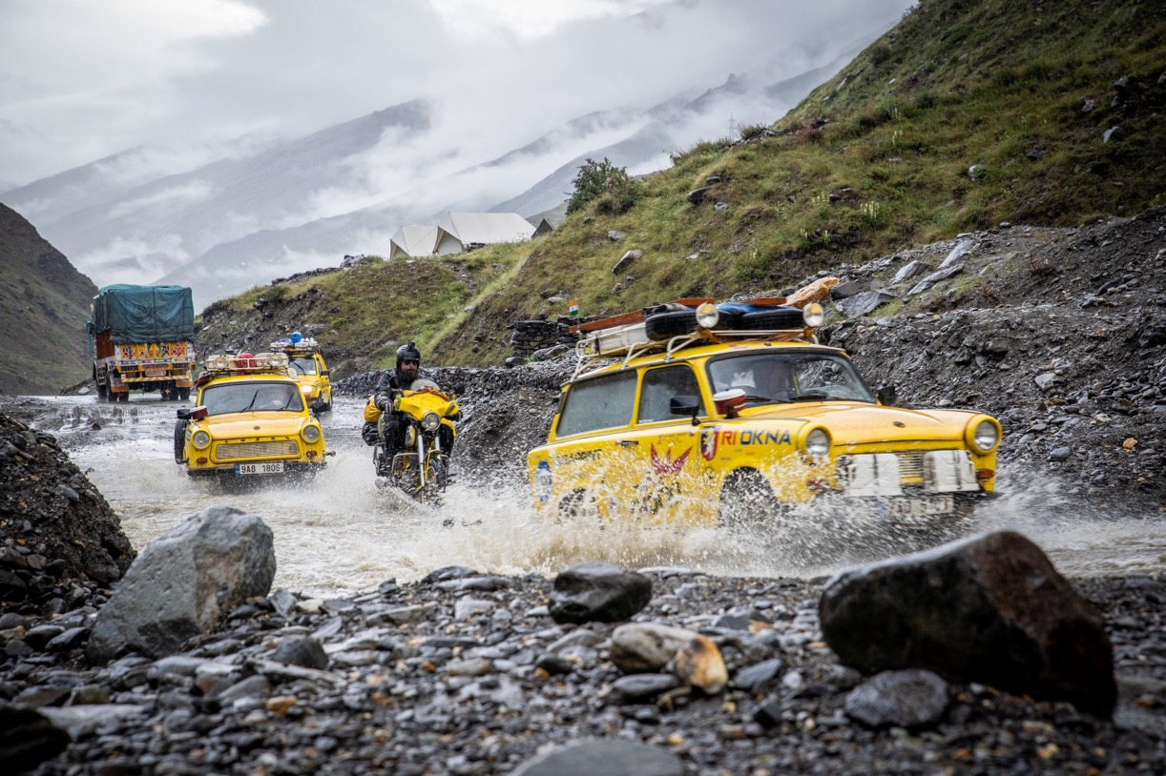

SYNOPSE

Velká cesta kolem světa končí! Poslední výprava uzavírá cesty žlutých trabantů napříč kontinenty ve velkém stylu. V týmu tentokrát není žádná žena a putování smečky mužů v čele s cestovatelem Danem Přibáněm nabírá často divoké obrátky. Žlutý cirkus jede z Indie až domů. Překonává Himaláje i diktatury, láme výškové rekordy i prchá před policií. Přestože jde mnohokrát do tuhého, mezinárodní česko-slovensko-polská posádka bojuje se všemi nástrahami s černým humorem, sebeironií a občas na hraně politické korektnosti. Film Trabantem tam a zase zpátky definitivně dokazuje, že není třeba drahých terénních vozů, aby člověk projel celý svět a zažil jeden z nejdojemnějších návratů.

PROČ TENTO FILM

„Je pro mě vždycky osvěžující pracovat na filmových "trabantech", protože většinu kampaně a příprav organizujeme v čase, kdy ten film ještě nikdo neviděl, dokonce ani třeba ještě nemá hrubý střih. Takže si každý člen týmu nosí v hlavě tak trošku svojí vlastní představu o tom, co nakonec na plátně s diváky uvidíme. Ty naše představy se většinou odvíjí od energických sdělení Dana Přibáně, který nám kromě popisování klíčových příhod také vždy velmi výstižně vykládá svou vizi o tom, jakým způsobem tentokrát bude film vyprávěn, kam se vše od posledně posune atd. No, a my se na to snažíme navazovat a pracovat naplno tak, abychom pro trabantí film nachystali co nejlepší zaparkování v českých kinech. Takové vyrušení ze zavedených pořádků beru.“
Ivo Andrle, Aerofilms

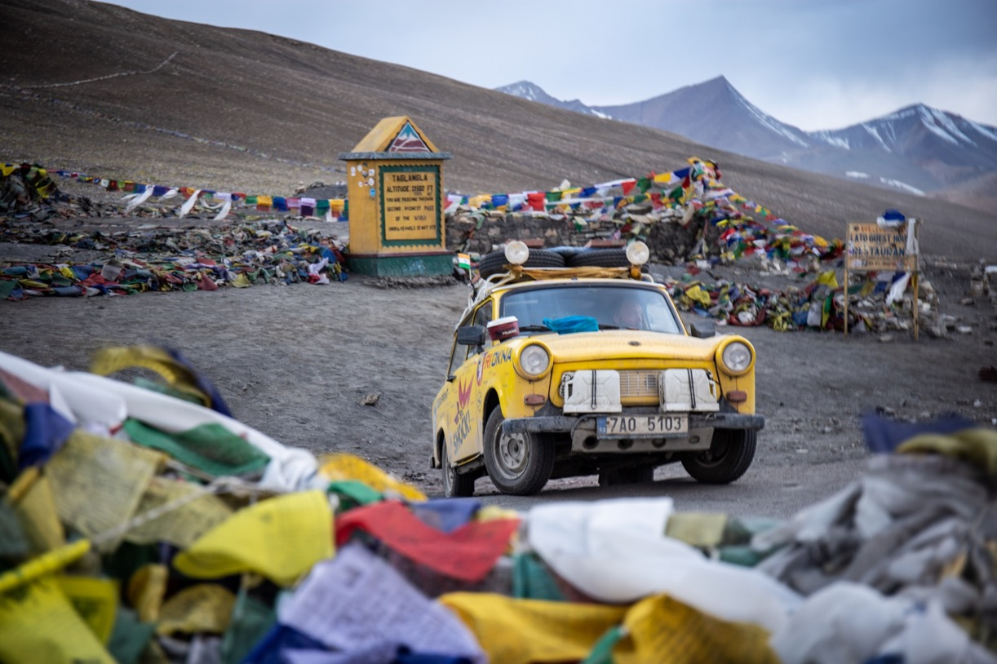

O FILMU

Poslední výprava jednoho z nejznámějších českých cestovatelů Dana Přibáně nazvaná Trabantem tam a zase zpátky po dvanácti letech uzavírá cesty žlutých trabantů napříč kontinenty. Během divoké jízdy putuje osmičlenná smečka mužů z jižní Indie přes Nepál, Pákistán, Čínu, Kyrgyzstán do Uzbekistánu a odtud přes Rusko, Ukrajinu až k triumfálnímu návratu na Slovensko a do Česka.

Myšlenka na uspořádání výpravy v trabantech se zrodila v roce 2006, kdy chtěl Dan Přibáň rozbít zakořeněnou představu, že na dlouhou a náročnou cestu je potřeba nákladné vybavení a drahé auto. Trabant byl jasnou volbou coby nejlevnější dostupné vozidlo a symbol jednoduchosti. „Trabant je nositelem spousty příběhů, spousta lidí s ním jezdila, vlastnili ho jejich rodiče, bylo to jejich první auto. Ohromné množství lidí s ním má nějaký zážitek a pro ty, kdo jej nemají, je trabant prostě roztomilé legrační autíčko,“ uzavírá Dan Přibáň.

Film Trabantem tam a zase zpátky završuje Přibáňovy cestovatelské projekty nesoucí hromadný název Trabantem napříč kontinenty. V červenci 2007 se vydal na svou první „trabantí“ cestu a vznikl film Trabantem hedvábnou stezkou o výpravě do pouští střední Asie. V roce 2009 navázal filmem Trabantem napříč Afrikou o cestě přes celý černý kontinent, v říjnu 2012 se vydal na expedici Jižní Amerikou, ze které vznikl snímek Trabantem až na konec světa a duben 2015 se nesl v duchu zahájení expedice z Austrálie do Asie, kterou viděli diváci v kinech jako dokument Trabantem do posledního dechu. Poslední Přibáňův snímek vidělo v kinech více než 73 000 diváků.

Producentem filmu je Jiří Konečný ze společnosti Endorfilm, koproducenty filmu jsou Česká televize a Dan Přibáň. Distributorem aktuálního Přibáňova dokumentu Trabantem Tam a zase zpátky je společnost Aerofilms. Film vzniká za podpory Státního fondu kinematografie. Více informací na www.transtrabant.cz.
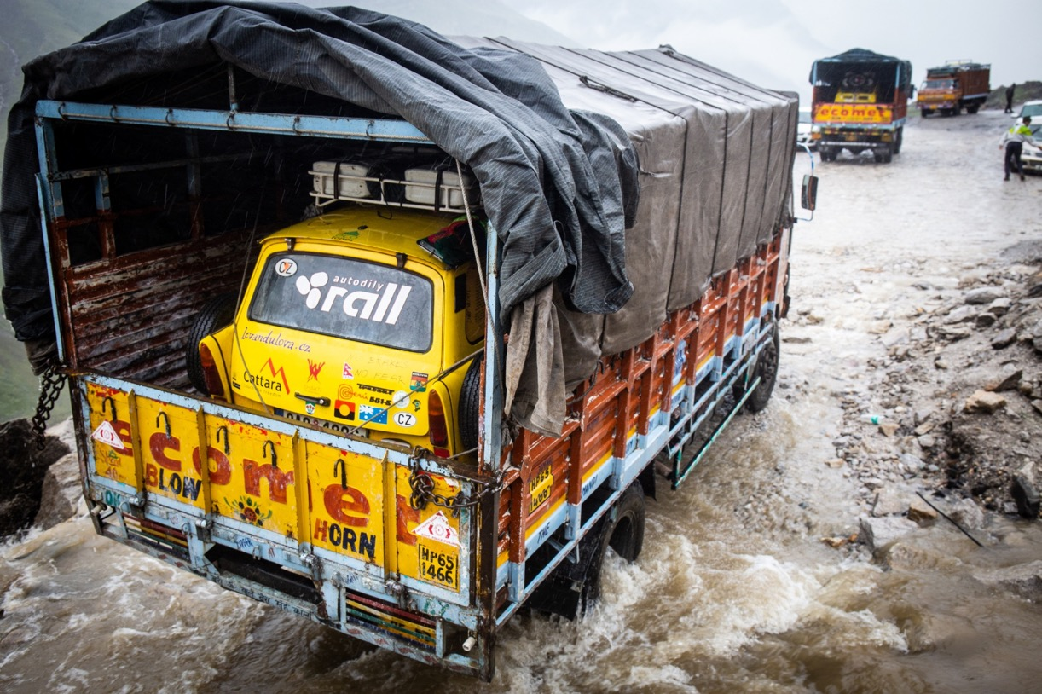

POSÁDKA

Na filmovou cestu Trabantem tam a zase zpátky vzal Dan Přibáň opět mezinárodní česko-polsko-slovenskou posádku, dva trabanty, polský Fiat 126p řečený maluch a českou motorku Jawu 250. Tým tvoří známé tváře žlutého cirkusu včetně nesmrtelného motocyklisty a optimisty Marka Slobodníka, notorického ztráceče pasů Radka Jony i hlavního "cirkusového" hudebníka Marka Duranského. Všehoschopnou hlavní sestavu skvěle doplnil nováček a hasič Honza Setvín a novopečený řidič sbírající první motoristické zkušenosti v divokém provozu Indie Lukáš Venclík. Poprvé po letech v týmu nebyla žádná žena. „Jet v čistě pánské sestavě bylo čistě pragmatické rozhodnutí. Chtěli jsme si to po náročné minulé cestě co nejvíce zjednodušit a vrátit se zpátky ke kořenům první výpravy, kdy jsme jeli jen tři kluci,“ komentuje Dan Přibáň.

Ve snímku Trabantem tam a zase zpátky, jenž se nese na hladině vysokých obrátek motorů i adrenalinu Přibáň se svým týmem definitivně dokazuje, že k projetí světa není potřeba drahých terénních vozů. „Každá naše cesta byla těžší než ta předchozí a každá jinak. Na první jsme nevěděli, co dělat, na poslední jsme to věděli naprosto přesně, ale dělali jsme toho až moc. Ovšem na ironii a černý humor, někdy na hranici politické korektnosti, byla spousta prostoru vždy,“ říká Přibáň.

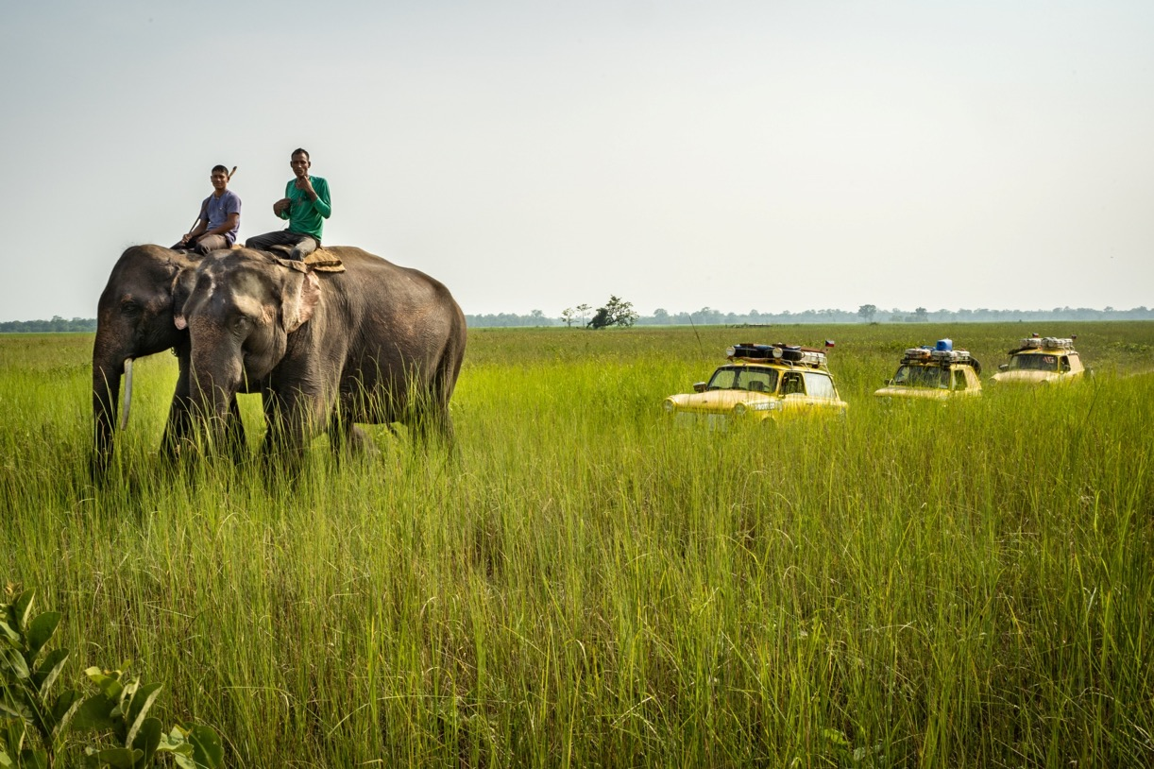

Z INDIE DO PRAHY

Velká cesta domů začala na jihu Indie, zamířila k severu mezi pohřební hranice magického Váránasí, aby pokračovala dál do Nepálu a podhůří Himaláje, kde trabanty ve výšce 5328 m. n. m. stanovily výškový rekord dvoutaktního auta. Himaláje prověřily žlutý cirkus způsobem, jaký ještě výprava nezažila – byl to boj s přírodou na úzkých kamenitých stezkách vinoucími se nad hlubokými srázy. Komplikace navíc způsobovalo bahno, sníh a spousta vody valící se přes stezky v nadmořských výškách, kde ztrácejí výkon motory i lidé. Následně cestovatelé překonali hory mystického malého Tibetu, sjeli na hranice Pákistánu a po slavné horské silnici Karakoram Highway dorazili do Číny. Zde se žlutá výprava ocitla pod permanentním dohledem. „Když jsme zpod tisíců kamer a neustálé policejní kontroly utekli mezi kyrgyzské jurty, abychom konečně v uzbeckém Samarkandu dokončili cestu kolem světa, byli jsme vážně rádi,“ popisuje pocity z opuštění Číny Přibáň.

Samarkand byl nejvýchodnějším bodem první cesty v roce 2007. Od té doby žluté trabanty projely Afriku, Jižní Ameriku i Austrálii a jihovýchodní Asii a když se nyní do města vrátily z východu, kruh cesty kolem světa se uzavřel. Dál výprava pokračovala napříč Uzbekistánem, mezi opuštěné lodě na „dno pouště“ k vyschlému Aralskému jezeru, do Kazachstánu, do Ruska na Ukrajinu a Slovensko. Od překročení hranic až domů do Prahy jela výprava v čele několikakilometrové kolony trabantů i mnoha dalších strojů se stovkami fanoušků kolem silnic. Návrat to byl doslova epický a podle Přibáně předčil vše, co cestovatel dosud zažil. „Poslední tisícovka kilometrů od ukrajinsko-slovenských hranic byla krásná, silná a dojemná. Všude nás lidé vítali, stáli podél silnic a mávali... Něco takového už asi nezažijeme. V době sociálních sítí si takového obrovského zájmu a osobního kontaktu neskutečně cením,“ uzavírá Přibáň.

Dlouhých 17 237 kilometrů posádka zdolala za pět měsíců.

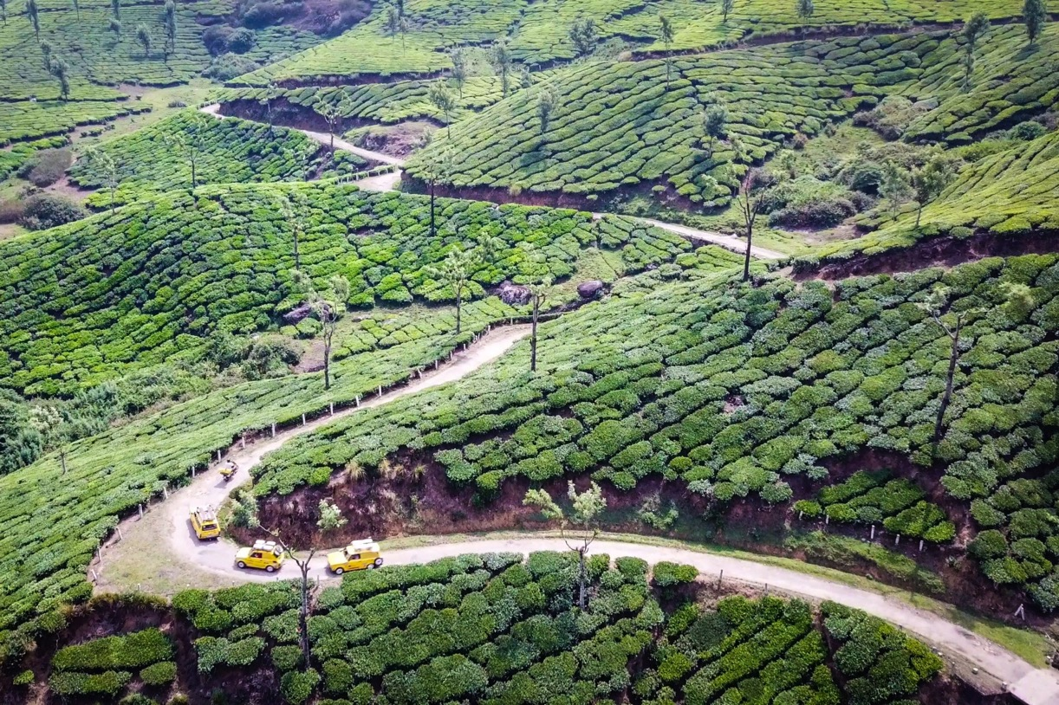

O VELKÉ CESTĚ DOMŮ OČIMA CESTOVATELŮ

Bangkok! Náš Everest. Do žádného cíle jsme se neprobojovávali tak dlouho a tak těžce jako do Bangkoku. Ale dojeli jsme tam! Bez trabantů na starých otlučených motorkách koupených načerno. Ale dojeli! A další plán? Ten byl jasný, už když jsme startovali z Austrálie: dojet domů. A když to nejde na jeden zátah, tak na dva. Bylo to jasné, už když jsme stáli špinaví, zničení, ale šťastní pod sochou růžových tříhlavých slonů v centru města – příště odsud vyrážíme na velkou cestu domů.

Ale to by nebyl žlutý cirkus, aby to nebylo jednoduché. Bangkok se stal místem, kde se kolo žlutého trabanta asi nikdy neotočí. Zatímco v roce 2015 bylo Thajskou pro zahraniční auta rájem, o dva roky později se z něho stalo byrokratické peklo, kde se za vjezd po vlastní ose platí tisíce dolarů. A tak jsme si řekli, že se nenecháme okrádat a rozhodli splnit si svůj dávný sen – Indii. Startujeme se stejné rovnoběžky, ale protějšího břehu Bengálského zálivu – z jižní Indie na sever. Chceme znovu dojet do uzbeckého Samarkandu, nejvýhodnějšího bodu naší první cesty. Jakmile se tam dostaneme, objeli jsme trabantem svět, a pak už v našich stopách domů.

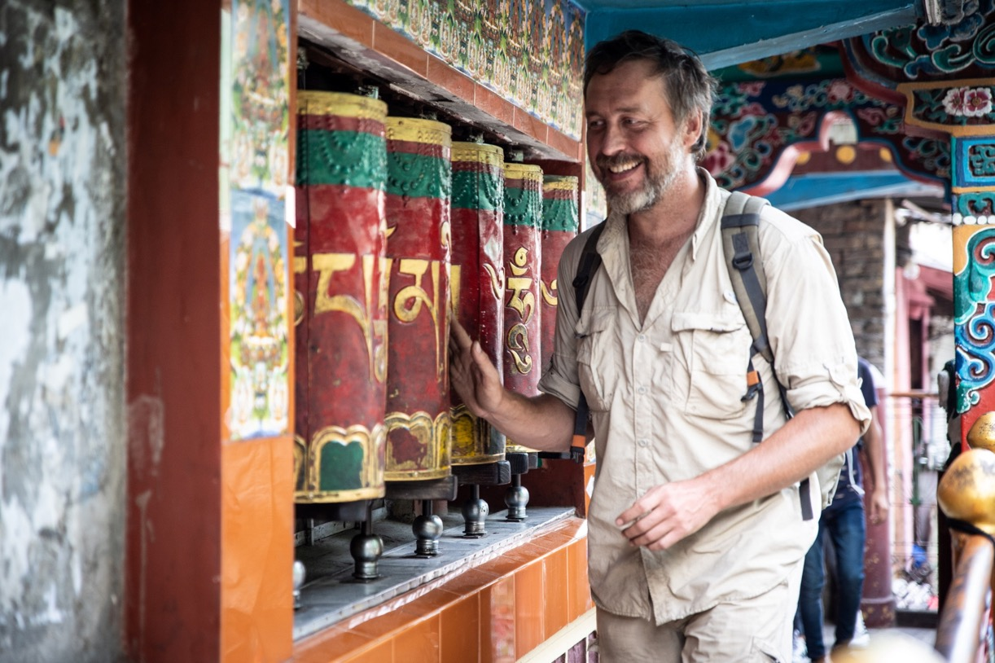

ROZHOVOR S CESTOVATELEM, KOPRODUCENTEM, SCÉNÁRISTOU A REŽISÉREM DANEM PŘIBÁNĚM

V souvislosti s posledním filmem Trabantem tam a zase zpátky mluvíte také o poslední cestě. Proč a kdy jste se rozhodl putování s trabanty ukončit?
My jsme se rozhodli vlastně skončit už v Jižní Americe, protože jsme si mysleli, že to baví jenom nás, ale zjistili jsme, že to baví mnohem víc lidí. A když nám tam pak začala chybět výzva, co uděláme příště, tak jsme se rozhodli, že putování s trabanty ukončíme a vyzkoušíme zase něco jiného.

Když jste před dvanácti lety vyrazili na první výpravu, plánovali jste, že objedete celý svět?
Ne, vůbec. Když jsme vyrazili na první výpravu, tak jsme plánovali maximálně za její horizont, to bylo všechno. Nikdy jsme si nemysleli, že by to mohlo být takto mediálně úspěšné. Plánovali jsme, že vyzkoušíme, jestli jde s trabantem projet nějaká konkrétní cesta, jestli je to vůbec reálné. Nic jiného za tím nebylo. Měli jsme ale touhu z naší první cesty natočit film. Nicméně, že se z trabantích výprav stane takhle velký projekt, to nás opravdu nikdy nenapadlo. Ani ve snu ne.

Na sociálních sítích vás sleduje spoustu fanoušků i vaše filmy mají v kinech velkou návštěvnost. Co je podle vás pro lidi tak přitažlivé – trabanty, složení vaší výpravy nebo zážitky z nepoznaných míst?
Myslím, že to, že nám věří. To, co na cestách prožíváme, je doopravdy. Na naše fanoušky to nehrajeme, ani si nevymýšlíme. Na našich cestách nemáme žádné podpůrné vozidlo, ty zážitky, které vyprávíme, se doopravdy staly. A přesně tak, jak se to stalo nám, to lidé také vnímají. Myslím, že to je naše nejsilnější deviza. Kdybychom si vzali s sebou doprovodné vozidlo, tak sice uděláme možná o trochu krásnější film, ale pro nás je důležitější, že nám lidé věří. To si myslím, že je ten náš nejcennější poklad. Že je to "doopravdy".

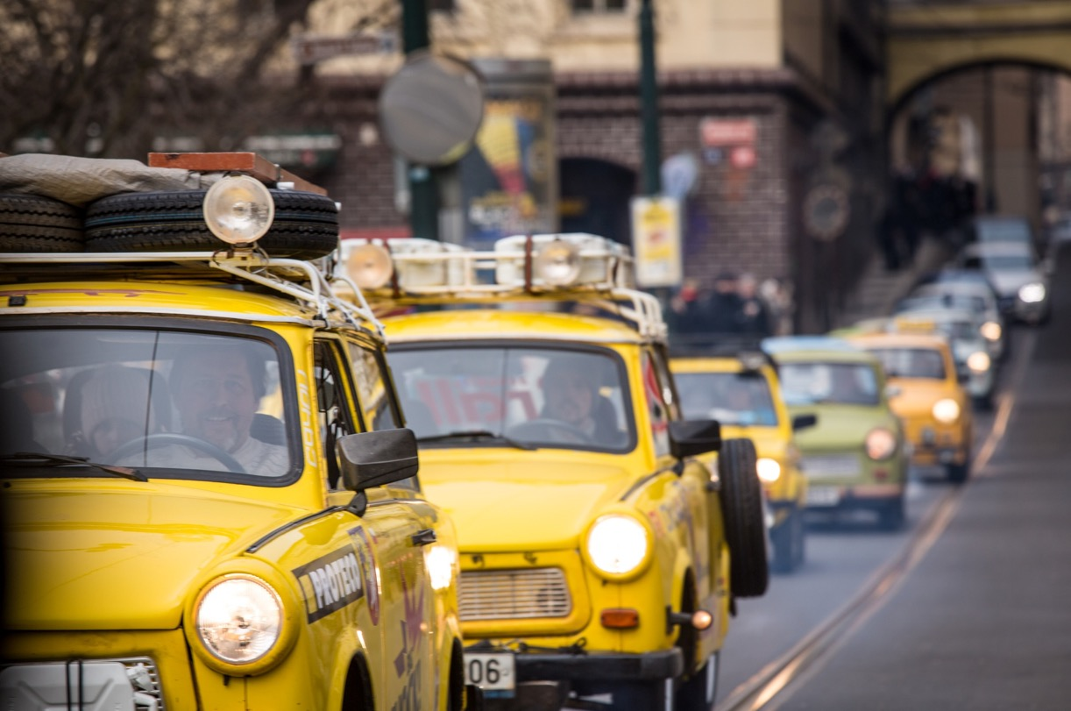

Proč jste si vlastně vybral jako hlavní vozidlo Trabant?
V roce 2006, když jsme na tohle všechno přišli, jsem jen tak z legrace nadhodil, že bychom mohli jet trabantem. A všichni říkali, že to nejde. A to byl vlastně ten hlavní důvod, proč jsme se do toho pustili. Chtěli jsme ukázat, že to jde. A proto také trabant – na něj zkrátka nešlo říct, no jo, vy jste to zvládli s tímhle autem, ale s nějakým horším byste to nezvládli. Trabant je naprosto jasným důkazem toho, že cestovat se dá s jakýmkoli autem a že většina problémů je fakt v hlavě a ne v tom autě.

A jaký byl impuls vaší první cesty?
Zkrátka jsme se chtěli projet a uskutečnit nějakou delší cestu, vozit se autem po dalekých krajích. Z dnešního pohledu to bylo trochu furianství – vysnili jsme si totiž cestu velkým terénním autem, která zkrachovala na tom, že jsme neměli velké terénní auto (smích). A tehdy jsem právě jen tak z legrace navrhl toho trabanta a reakce, jak jsem již říkal, byla univerzální: "To nejde". A to byl ten moment a důvod, kdy se věci daly do pohybu.

Jak si za ta léta vybíráš společníky na cestu?
Naše první cesta byla s kamarády, jeli jsme tři. Dva jsme pak jeli na druhou výpravu a pak už mi zbyl jen kamarád Pavel, fotograf, který dělal skvělé fotky, ale později už moc nestíhal. Začal jsem tedy shánět profesionálního fotografa a postupně se členové týmu poskládali. Samozřejmě se nám mnohokrát stalo, že nás kontaktovali i náhodní zájemci, kteří se chtěli účastnit našich výprav, ale to není reálné. Nemůžeme riskovat, že nás například někdo osloví a za rok pak nebude moci jet. Obzvlášť v současné době, kdy z našich cest vznikají celovečerní filmy a plyne nám z toho i profesionální zodpovědnost.

Co nového přinesla vaše poslední cesta?
Jednoznačně i symbolicky přinesla návrat na tu první cestu. Na první cestě jsme vlastně udělali také určité kolečko, vraceli jsme se domů, stejně jako teď na té páté, kdy jsme se vraceli ve svých stopách. Mám velkou radost ze vzniklého filmu Trabantem tam a zase zpátky, který přinesl ještě větší ponoření do cestovatelské vášně a větší přítomnost týmu. Používali jsme tentokrát více kamery v autech, takže to působí, že všichni diváci jedou s námi, což mě velmi těší.

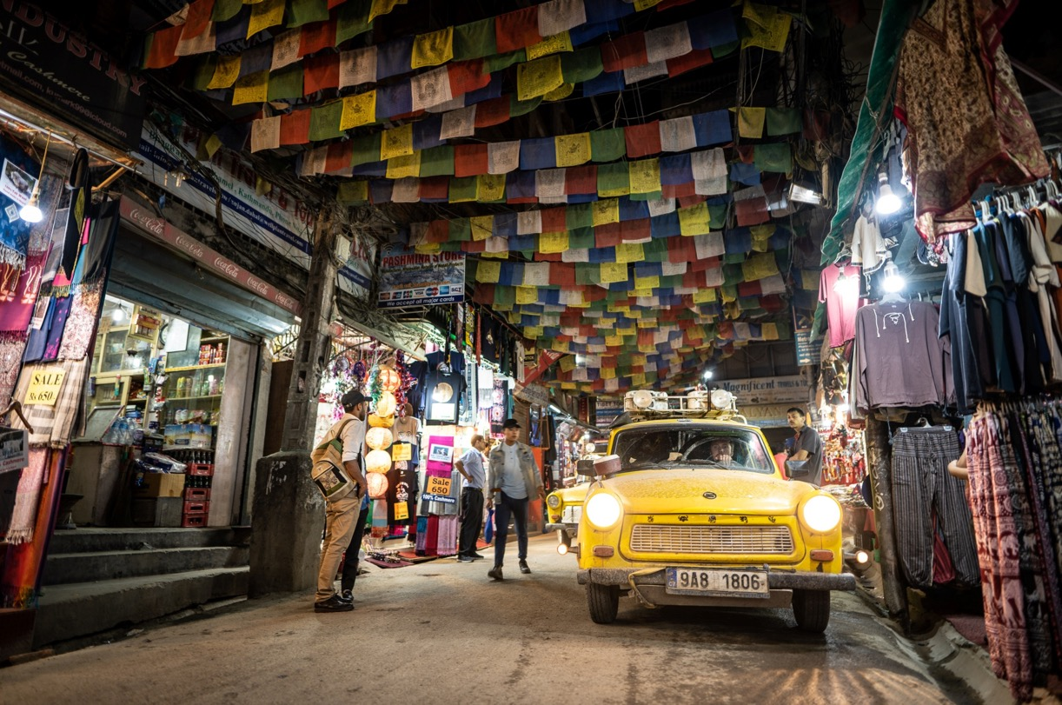

Pokud jste projeli znovu původní část trasy ze Samarkandu do Čech, co bylo na stejných místech jiné, nové, překvapivé?
Všimli jsme si, že se turismus rozjíždí víc a víc. A s ním do mnohdy opuštěných míst přichází více lidí. Není to už tak romantické.

Tentokrát jste jeli jako čistě mužský tým. Jaké to bylo na cestách bez žen?
Jednodušeji se to řídí (smích). Ženy cesty zvládají velmi dobře, ale jakmile je s sebou vezmete, tak vám do toho začne na cestách vstupovat další vrstva a komplikace, a to jsou vztahy. Když se vám z cesty podaří ty vztahy vyloučit, tak je zkrátka o problém míň.

Jaké to bylo projíždět Čínou? Bylo vůbec těžké získat nějaká povolené pro váš vjezd? Mohli jste se po této zemi pohybovat volně, nebo jste museli respektovat nějaká omezení?
Všechno byl problém. Museli jsme si měsíce dopředu vyřídit všechny papíry, což bylo nesmírně složité. Měli jsme také například fixně daný termín vjezdu a výjezdu, to jsme v žádné jiné zemi nezažili. A v tomto duchu se to v Číně neslo celé. Všude byl náš průvodce, který od nás také dopředu věděl, kudy a kam se chceme pohybovat a jak to má zařídit. V Číně jsou navíc všude desítky kamer a člověka pořád někdo hlídá. My jsme však chtěli Čínou jen rychle projet z důvodu, abychom se vyhnuli Afghánistánu.

Velkou část vaší cesty jste projížděli na pohled exotickou Indií. Jak na vás reagovali místní obyvatelé coby na bílé cestovatele se žlutými autíčky?
Lidé na nás obecně všude reagují hezky, vykřikují třeba, že jsme Mr. Bean a podobně. Trabant funguje jako úžasný družící prvek. Indové se chovali velmi přátelsky, specifické bylo, že si s námi chtěli dělat skoro vždy a všude selfíčka na telefony.

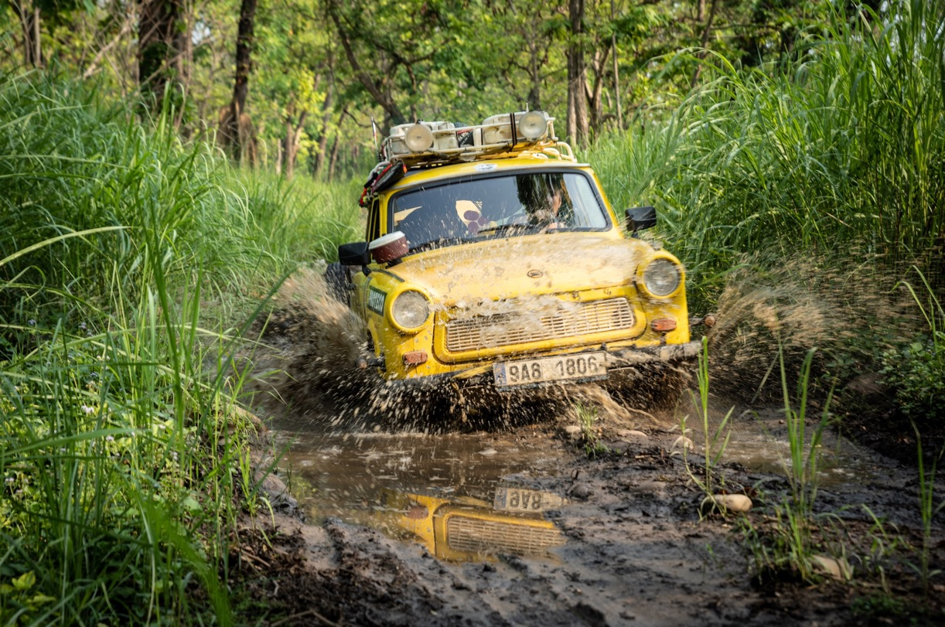

Dokážete říct, která z vašich pěti cest byla nejméně náročná? Asi to nebyla tato poslední, kdy jste museli překonávat Himaláje a s trabanty jste pokořili výškový rekord?
Zpětně viděno byla nejméně náročná ta první, ale nám to rozhodně tehdy tak nepřišlo. Každá další cesta byla pak o něco těžší. Ale na začátku žádné cesty se vám nezdá, že to je jednoduchá věc.
Pocit z pokoření výškového rekordu dvoutaktního auta v Himalájích byl nový a podobný, jako při sportovním výkonu.

Jak jste vnímali návrat do Čech? Po cestě domů na Slovensku a v Čechách vás vítaly davy fanoušků. Dojalo vás to?
Ano, bylo to krásné. Může to znít jako klišé a kýč, ale když jsme řešili, kde na našich cestách to bylo nejkrásnější, uvědomili jsme si, že nejkrásnější bylo vrátit se domů. Byl to velmi silný a dojemný zážitek.

Nabízí se otázka, co bude dál? Máte plány na nějaké další dobrodružství?
Mám, ale je to tajné. Jediné, co mohu prozradit, je, že tam nebude figurovat trabant. A bude to dobrodružné. Jak jinak!

